**DPPL**-xxxx

DESKRIPSI PERANCANGAN PERANGKAT LUNAK

SIMADU

(SISTEM INFORMASI PRODUKSI BUKU)

untuk:

PT. CHIKO BOOKS

Dipersiapkan oleh:

Kelompok 5 Buku

1301164432 - Muhammad Fikri Ahsan Mujhar   
1301164495 - Muhammad Yusuf   
1301164046 - Tito Damas Pamungkas   
1301160020 - Fairus Zuhair Azizy Atoir

Program Studi S1 Teknik Informatika – Fakultas Informatika

Universitas Telkom

Jalan Telekomunikasi Terusan Buah Batu, Bandung

Indonesia

|  |  |  |  |
| --- | --- | --- | --- |
| Program Studi S1 Teknik Informatika  -  Fakultas Informatika | Nomor Dokumen | | Halaman |
| *DPPL-xxx* | | 13 |
| Revisi | *<nomor revisi>* | *Tgl: <isi tanggal>* |

DAFTAR PERUBAHAN

|  |  |
| --- | --- |
| Revisi | Deskripsi |
| A |  |
| B |  |
| C |  |
| D |  |
| E |  |
| F |  |
| G |  |

|  |  |  |  |  |  |  |  |  |
| --- | --- | --- | --- | --- | --- | --- | --- | --- |
| INDEX | - | A | B | C | D | E | F | G |
| TGL |  |  |  |  |  |  |  |  |
| Ditulis oleh |  |  |  |  |  |  |  |  |
| Diperiksa oleh |  |  |  |  |  |  |  |  |
| Disetujui oleh |  |  |  |  |  |  |  |  |

Daftar Halaman Perubahan

|  |  |  |  |
| --- | --- | --- | --- |
| Halaman | Revisi | Halaman | Revisi |
|  |  |  |  |

# Daftar Isi

Daftar Isi 4

1 Pendahuluan 5

1.1 Tujuan Penulisan Dokumen 5

1.2 Lingkup Masalah 5

1.3 Definisi dan Istilah 5

1.4 Referensi 6

1.5 Deskripsi Umum Dokumen 6

2 Deskripsi Perancangan 6

2.1 Rancangan Lingkungan Implementasi 6

2.2 Dekomposisi Fungsional Modul 6

2.3 Perancangan Data 7

2.3.1 Deskripsi Data 7

2.3.2 Kamus Data 8

2.4 Dekomposisi Fisik Modul 10

2.5 Deskripsi Rinci Modul 10

2.5.1 Deskripsi Layar 10

2.5.2 Deskripsi Proses 10

2.5.3 Deskripsi Laporan 10

3 Perancangan Antaramuka Manusia 11

3.1 Gambaran Umum Antarmuka Pengguna 11

3.2 Tampilan layar 12

3.2.1 Menu Registrasi 12

3.2.2 Menu Login 12

3.2.3 Menu Manage Buku 12

3.2.4 Menu Manage Dicetak 13

3.2.5 Menu Manage Pembayaran 13

3.2.6 Menu Manage Kertas 13

# Pendahuluan

## Tujuan Penulisan Dokumen

Dokumen DPPL (Deskripsi Perancangan Perangkat Lunak) ini mendeskripsikan rancangan perangkat lunak Sistem Informasi Produksi Buku (SIMADU) yang dibuat sebagai landasan yang diperlukan pengembang sistem dalam proses pembuatan dan pengelolaan sistem informasi tersebut.

## Lingkup Masalah

Percetakan merupakan sebuah proses [industri](https://id.wikipedia.org/wiki/Industri) untuk memproduksi secara massal [tulisan](https://id.wikipedia.org/wiki/Tulisan) dan [gambar](https://id.wikipedia.org/wiki/Gambar), terutama dengan [tinta](https://id.wikipedia.org/wiki/Tinta) di atas [kertas](https://id.wikipedia.org/wiki/Kertas) menggunakan sebuah [mesin cetak](https://id.wikipedia.org/wiki/Mesin_cetak). Percetakan biasanya memproduksi buku, majalah, agenda, dan kalender. Pada saat seseorang ingin mencetak sebuah buku, maka mereka akan pergi ke percetakan saat ingin mencetak buku tersebut.

Selama ini orang-raong harus datang langsung ke tempat percetakan saat ingin mencetak buku, sehingga memakan waktu dan tenaga. Selain itu proses pelayanan yang ada di percetakan masih dilakukan secara konvensional sehingga mereka harus melayani pelanggan satu-persatu. Oleh karena itu diperlukan sebuah sistem berbasis web yang menghubungkan pelanggan dengan percetakan.

## Definisi dan Istilah

* Dokumen Deskripsi Perancangan Perangkat Lunak (DPPL)

Dokumen deskripsi dari perancangan perangkat lunak yang akan dikembangkan dan bertujuan untuk memberikan landasan yang diperlukan dalam proses pengkodean aplikasi Q-AS.

* IEEE

[Organisasi](https://id.wikipedia.org/wiki/Organisasi) [internasional](https://id.wikipedia.org/wiki/Internasional), beranggotakan para [insinyur](https://id.wikipedia.org/wiki/Insinyur), dengan tujuan untuk mengembangan [teknologi](https://id.wikipedia.org/wiki/Teknologi) untuk meningkatkan harkat kemanusiaan.

* XAMPP

[Perangkat lunak bebas](https://id.wikipedia.org/wiki/Perangkat_lunak_bebas), yang mendukung banyak [sistem operasi](https://id.wikipedia.org/wiki/Sistem_operasi), merupakan kompilasi dari beberapa [program](https://id.wikipedia.org/wiki/Program).

* DBMS (Database Management System)

Sistem penorganisasian dan sistem pengolahan Database pada komputer. DBMS ataudatabase management system ini merupakan perangkat lunak (software) yang dipakai untuk membangun basis data yang berbasis komputerisasi.

* MySQL

Sebuah perangkat lunak system manajemen basis data SQL (DBMS) yang multi-thread, dan multi-user.

## Referensi

* Spesifikasi Kebutuhan Perangkat Lunak (SKPL) Sistem Informasi Produksi Buku
* IEEE Standard for Information Technology - Systems Design - Software Design Descriptions

## Deskripsi Umum Dokumen

Deskripsi umum dokumen Deskripsi Perancangan Perangkat Lunak ini terbagi menjadi tiga bab dengan rincian sebagai berikut.

* Bab 1 Pendahuluan merupakan pegantar yang berisi tujuan penulisan dokumen, lingkup masalah yang ditangani pada perangkat lunak SIMADU, definisi dan penjelasan istilah, referensi dokumen yang digunakan untuk landasan penulisan DPPL ini, serta deskripsi umum dokumen ini.
* Bab 2 Deskripsi Perancangan berisi deskripsi rancangan lingkungan implementasi yang mendeskripsilan rancangan basis data yang dikelola oleh SIMADU, dekomposisi fungsional modul, perancangan data yang berisi deskripsi data dan kamu data, dekomposisi fisik modul yang berisi deskripsi layar, deskripsi proses serta deskripsi laporan.
* BAB 3 Perancangan Antarmuka Manusia berisi gambaran umum antarmuka yang menjelaskan tentang fungsionalitas sistem dari sudut pandang pengguna. Setelah itu ada tampilan layar yang berisi mockup hasil dari deskripsi layar.

# Deskripsi Perancangan

## Rancangan Lingkungan Implementasi

SIMADU merupakan perangkat lunak yang berbasis web, sehingga dapat diakses di semua sistem operasi yang memiliki browser dan koneksi internet. Development tools yang digunakan adalah Atom sebagai text editor dan XAMPP sebagai web server Apache. DBMS yang digunakan adalah MySQL dengan bahasa pemrograman PHP.

## Dekomposisi Fungsional Modul

Table 1 - Dekomposisi Fungsional Modul

|  |  |  |  |
| --- | --- | --- | --- |
| **No** | **Modul** | **Proses** | **Keterangan** |
| 1 | Registrasi | Input: data_pelanggan, data_percetakan, data_admin, role.  Output: data_pelanggan, data_percetakan, data_admin. |  |
| 2 | Login | Input: email, password, data_pelanggan, data_percetakan, data_admin.  Output: - |  |
| 3 | Manage Buku | Input: data_buku, id_buku  Output: data_buku |  |
| 4 | Manage Dicetak | Input: data_dicetak, id_dicetak, status  Output: data_dicetak |  |
| 5 | Manage Pembayaran | Input: data_pembayaran, id_pembayaran, status  Output: data_pembayaran |  |
| 6 | Manage Kertas | Input: data_kertas, id_kertas  Output: data_kertas |  |

## Perancangan Data

### Deskripsi Data

Table 2 - Deskripsi Data

|  |  |  |  |  |
| --- | --- | --- | --- | --- |
| **No** | **Nama Tabel** | **Primary Key** | **Key** | **Foreign Key** |
| 1 | Admin | id_admin | id_admin  email  password  role | - |
| 2 | Diolah | id_diolah | id_diolah  id_pembayaran  id_admin  tgl | id_pembayaran  id_admin |
| 3 | Pembayaran | id_pembayaran | id_pembayaran  id_dicetak  id_pelanggan  tgl_pembayaran  status  metode_pembayaran  total  file_bukti | id_dicetak  id_pelanggan |
| 4 | Pelanggan | id_pelanggan | id_pelanggan  email  password  nama  provinsi  kota  alamat  kode_pos  no_hp  jk | - |
| 5 | Buku | id_buku | id_buku  id_pelanggan  judul  sinopsis  jum_hal  file_buku  file_sampul | id_pelanggan |
| 6 | Detail_Dicetak | - | id_dicetak  id_buku  id_kertas  id_kertas_isi  id_kertas_sampul  qty | id_dicetak  id_buku  id_kertas  id_kertas_isi  id_kertas_sampul |
| 7 | Kertas | id_kertas | id_kertas  jenis  harga | - |
| 8 | DIcetak | id_dicetak | id_dicetak  id_percetakan  status  tgl_perubahan  pesan | id_percetakan |
| 9 | Percetakan | id_percetakan | id_percetakan  nama  email  password  no_hp  provinsi  kota  alamat  kode_pos  jum_buku  file_profil | - |

### Kamus Data

Tanggal : [ 1.31 ] + [ 1..12 ] + [ 1900..2100 ]

Karakter_Valid : { [ Bilangan | A..Z | a..z | . | - | _ ] }

Bilangan : { [ 0..9 ] }

data_admin : id_admin + email + password + role

id_admin : Bilangan

email : Karakter_Valid + @ + Karatket_Valid

password : Karakter_Valid

role : [ admin | superadmin ]

data_buku : id_buku + id_pelanggan + judul + sinopsis + jum_hal + file_buku + file_sampul

id_buku : Bilangan

id_pelanggan : Bilangan

judul : Karakter_Valid

sinopsis : Karakter_Valid

jum_hal : Bilangan

file_buku : Karakter_Valid

file_sampul : Karakter_Valid

data_detail_dicetak : id_dicetak + id_buku + id_kertas_isi + id_kertas_sampul + qty

id_cetak : Bilangan

id_buku : Bilangan

id_kertas_isi : Bilangan

Id_kertas_sampul : Bilangan

qty : Bilangan

data_dicetak : id_dicetak + id_percetakan + status + tgl_perubahan + pesan

id_dicetak : Bilangan

id_percetakan : Bilangan

status : Karakter_Valid

tgl_perubahan : Tanggal

pesan : Karakter_Valid

data_diolah : id_diolah + id_pembayaran + id_admin _ tgl

id_diolah : Bilangan

id_pembayaran : Bilangan

id_admin : Bilangan

tgl : Tanggal

data_kertas : id_kertas + jenis + harga

id_kertas : Bilangan

jenis : Karakter_Valid

harga : Bilangan

data_pelanggan : id_pelanggan + email + password + nam + provinsi + kota + alamat + kode_pos + no_hp + no_hp + jk

id_pelanggan : Bilangan

email : Karakter_Valid

password : Karakter_Valid

nama : Karakter_Valid

provinsi : Karakter_Valid

kota : Karakter_Valid

alamat : Karakter_Valid

kode_pos : Karakter_Valid

no_hp : Karakter_Valid

jk : Karakter_Valid

data_pembayaran : id_pembayaran + id_dicetak + id_pelanggan + tgl_pembayaran + status + metode_pembayaran + total + file_bukti

id_pembayaran : Bilangan

id_dicetak : Bilangan

id_pelanggan : Bilangan

tgl_pembayaran : Tanggal

status : Karakter_Valid

metode_pembayaran : Karakter_Valid

total : Bilangan

file_bukti : Karakter_Valid

data_percetakan : id_percetakan + nama + email + password + no_hp + provinsi + kota + alamat + kode_pos + jum_buku + file_profil

id_percetakan : Bilangan

nama : Karakter_Valid

email : Karakter_Valid

password : Karakter_Valid

no_hp : Karakter_Valid

provinsi : Karakter_Valid

kota : Karakter_Valid

alamat : Karakter_Valid

kode_pos : Karakter_Valid

jum_buku : Bilangan

file_profil : Karakter_Valid

## Dekomposisi Fisik Modul

## Deskripsi Rinci Modul

### Deskripsi Layar

### Deskripsi Proses

### Deskripsi Laporan

Sistem Informasi Produksi Buku tidak memiliki laporan yang di tampilkan pada aplikasi.

# Perancangan Antaramuka Manusia

## Gambaran Umum Antarmuka Pengguna

Gambaran umum antarmuka pengguna akan dijelaskan sesuai dengan jenis penggunanya.

* Pelanggan

Pelanggan melakukan registrasi terlebih dahulu, lalu login. Setelah login, pelanggan menambah data buku pada halaman buku. Lalu mencari percetakan pada halaman utama. Setelah itu pelanggan memilih buku apa saja yang ingin di print, lalu dilanjutkan dengan memilih jenis kertas untuk tiap buku. Setelah permintaan cetak buku diterima percetakan, pelanggan lalu melakukan pembayaran dan mengunggah file bukti pembayarannya. Setelah percetekan menyelesaikan pesanan, pelanggan dapat mengambil pesanan di percetakannya secara langsung.

* Percetakan

Percetakan melakukan registrasi terlebih dahulu, lalu login. Setelah login percetakan melihat daftar permintaan cetak buku dari penulis. Lalu percetakan menerima/menolak permintaan pemesanan. Setelah pelanggan melakukan pembayaran, percetakan dapat melihat daftar pesanan pada halaman pesanan. Percetakan mengubah status dicetak saat pesanan pelanggan telah selesai.

* Admin

Admin melakukan login terlebih dahulu. Setelah itu admin membuat data kertas pada halaman kertas. Lalu admin melihat daftar pesanan yang sudah mengunggah file bukti pembayaran. Admin menerima/monolak permintaan pemesanan.

## Tampilan layar

### Menu Registrasi

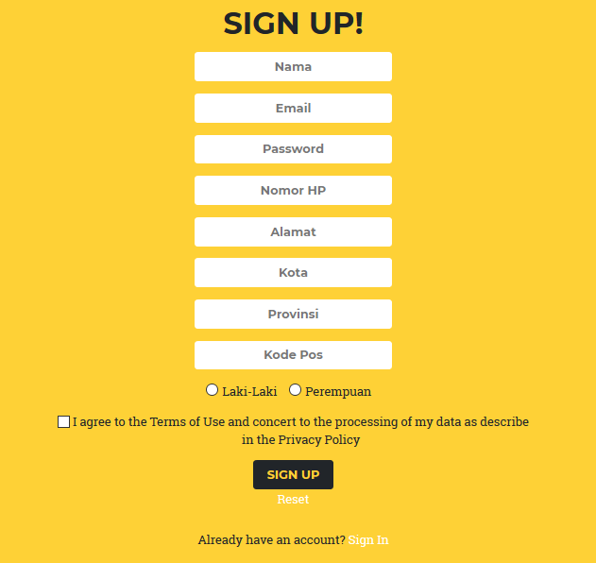

### Menu Login

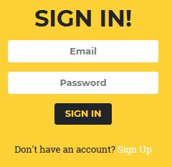

### Menu Manage Buku

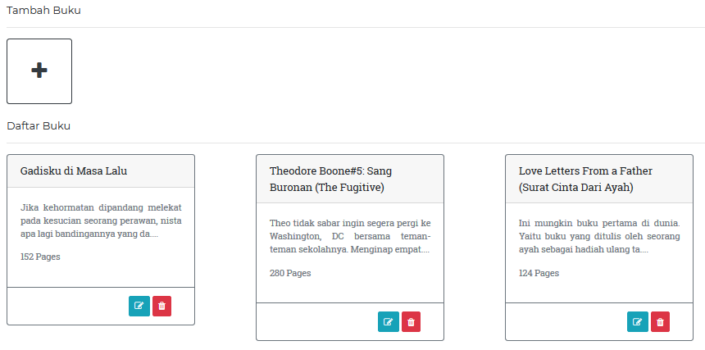

### Menu Manage Dicetak

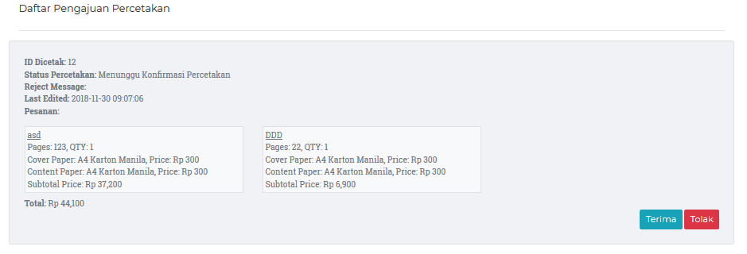

### Menu Manage Pembayaran

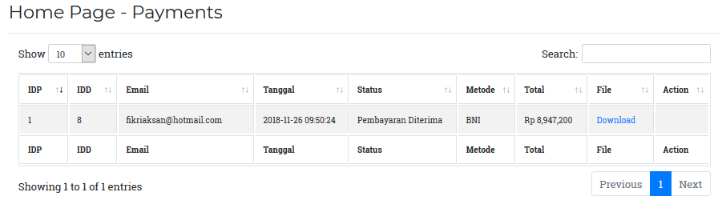

### Menu Manage Kertas

